**Контрольно-оценочные действия на уроках, в рамках реализации ФГОС НОО**

Учитель начальных классов: Аверина Т.И.

Цель – ознакомиться с теоретическими основами и практическим применением условий контрольно-оценочной деятельности педагога на современном этапе внедрения ФГОС 2-го поколения.

Оценочная деятельность учителя ведётся в соответствии с:   
- Федеральным законом от 29.12.2012 N 273-ФЗ статьи 10, 11, 12, 28, 29, 30, 47, 55, 66 «Об образовании в Российской Федерации".   
- Федерального государственного образовательного стандарта начального общего образования;   
- Основной образовательной программы начального общего образования, в частности её разделов: целевой «Планируемые результаты», «Система оценки достижения планируемых результатов освоения основной образовательной программы начального общего образования», содержательный «Программа формирования универсальных учебных действий (УУД)»;   
- Положения о системе оценок, формах и порядке промежуточной аттестации   
обучающихся уровня начального общего образования   
Система оценивания выполняет следующие функции:   
- нормативная функция позволяет проверить соответствие с нормативом, утвержденным ФГОС;   
- информирующая функция даёт информацию об успехах и нереализованных возможностях школьника;   
- корректирующая функция способствует внесению поправок в действия школьника, корректировке его установок, взглядов;   
- воспитывающая функция создаёт условия для воспитания личностных качеств;   
- социальная функция влияет на самооценку, статус школьника в коллективе сверстников;   
- диагностическая функция определяет уровень знаний, сформированность надпредметных умений;   
- стимулирующая функция способствует созданию успеха, поддержанию интереса к деятельности и т.п.   
  
 Последнее время мы часто говорим, что нашему российскому обществу нужны образованные люди, которые могут самостоятельно принимать ответственные решения в ситуации выбора, прогнозируя их возможные последствия, инициативные и самостоятельные. А ведь в появлении самостоятельности, инициативности и ответственности особое значение имеет умение оценивать свою деятельность. Практика показывает низкий уровень развития умений самооценивания у большинства школьников. Причина данного явления в том, что оценка как компонент учебной деятельности осуществляется учителем, а ученик освобождается от необходимости самостоятельно оценивать её. Поэтому, по словам Ш. А. Амонашвили, отметка становится для одних детей «доброй феей, а для других – Бабой Ягой».

В организации формирования оценочной деятельности младших школьников я бы хотела выделить следующие направления:

- урочная деятельность, где формируется умение оценивать результаты учебной деятельности, исходя из полученного опыта во время интеллектуальных модулей;

- внеурочная деятельность, где формируется умение оценивать действия и поступки вне учебной деятельности.

Остановимся на урочной деятельности.

В первом классе дети узнают о необходимости оценивать результаты деятельности исходя из цели, на которую ориентирована деятельность. Кроме того, ребята на собственном опыте убеждаются о возможности субъективности в оценках, поэтому появляется необходимость в критериях оценивания. Критерии постепенно усложняются и расширяются. В процессе организуется оценивание результатов групповой деятельности своих одноклассников. В результате учащиеся получают опыт оценивания, который затем переносится в учебную деятельность.

Система оценивания должна выстраиваться таким образом, чтобы учащиеся включались в контрольно-оценочную деятельность, приобретая навыки и привычку к самооценке и взаимооценке.   
 Развитие оценочной самостоятельности является ключевым условием решения многих задач сегодняшней реформы образования, так как ребенок должен овладеть не только предметными знаниями, умениями и навыками, но и приобрести самостоятельность в учебных действиях. Самооценка начинает формироваться еще в раннем детстве, но основной период ее становления – школьный возраст.   
Выставляя оценку ребенку, он сравнивает ее со своей и соглашается или нет! Когда же мы до выставления своей оценки предлагаем ребенку оценить свою работу, заметно, как он начинает смотреть на нее совершенно другими глазами, он начинает ее видеть как бы со стороны. Самооценка помогает детям определить границы своего знания незнания, своих потенциальных возможностей, а также осознать те проблемы, которые еще предстоит решить в учебной деятельности.

Чтобы оценивание было эффективным, я регулярно привлекаю к этому процессу детей, помогаю им сформировать собственное суждение о том, насколько хорошо они что-либо делают. Для такого сотрудничества в оценивании требуется, прежде всего, предъявить детям и обсудить с ними учебные показатели (цели) — то, что должно быть изучено, — и учебные результаты — то, на что дети будут способны после освоения учебного материала. Поэтому учебные показатели (цели) обсуждаются с детьми в начале урока. На доступном для детей языке мы обсуждаем чему они научатся, и что смогут делать в конце обучения и по ходу урока. В процессе всего урока я показываю учащимся, насколько достигнуты поставленные учебные цели. Это позволяет ученикам определить, в чем они были успешны и над чем им надо работать, чтобы продвинуться дальше. Работа по формирования навыков самоконтроля и самооценки нелегкая и требует много времени.

Существует 3 варианта самооценки письменных работ:   
- оценка учеником уже выполненной, но не проверенной учителем работы. Данная оценка способствует формированию самоконтроля и чаще всего используется учителем на уроке;

- оценка учеником уже проверенной, но не оцененной учителем работы. Эффективна на первом этапе формирования самооценки и контроля.

- прогностическая оценка – является наиболее важной и сложной, но именно она становится базой для формирования умения оценивать себя. Ребенок работает со шкалой непосредственно перед выполнением работы. Чаще всего такой способ оценивания применяется на самостоятельных, контрольных работах.   
Самооценка ученика включается практически в каждый этап урока. На своих уроках я применяю разные формы самооценки.

**Ученику оценочный лист дает возможность**:

- научиться самому оценивать свой результат, условия и процесс его достижения;

- фиксировать свое индивидуальное продвижение в предмете и достижении метапредметных результатов;

- планировать собственные действия по коррекции работы.

**Использование оценочных листов позволяет учителю**:

- получить информацию о достижениях и проблемах учащихся

- делать акцент на достижениях ученика, а не на проблемах, тем самым мотивируя его на учебную деятельность;

- получить информацию о развитии способности ребенка к адекватной самооценке;

- проверить не только результат, но также проанализировать процесс деятельности ученика;

- договариваться с учащимися и родителями о сроках, формах, критериях оценивания, чтобы ребенок научился распределять и планировать свое время;

- выделить информацию, позволяющую скорректировать собственную педагогическую деятельность (календарно-тематическое планирование, рабочую программу);

- заменять уроки работы над ошибками уроками самоанализа своих действий.

Во втором классе на дети знакомятся с бальной системой оценки и рассматривают возможности использования такого оценивания на различном материале. Организуется работа по оцениванию в различных бальных диапазонах: 5 баллов, 4,3,2 и т. д. Во втором классе также продолжается работа с критериями, организуется деятельность по определению критериев к различным видам работ: списывание, диктант, математические диктанты, решение задач, пересказ, чтение наизусть …

Особенностью является то, что организуется преимущественно коллективная и групповая работа, что позволяет достигать качественный результат, обеспечивать уверенность обучающихся.

«Сосед по парте»

Работу целесообразно проводить двумя способами:

1-й способ: сосед по парте оценивает рядом сидящего ученика сразу после выполнения самостоятельной работы, обосновывает свою оценку, указывает недочѐты.

2-й способ: ученик сначала оценивает себя, затем идѐт обмен тетрадями и оценивание в паре. Если оценки совпали, то крестик соседа обводится кружком. Несоответствие оценок фиксируется крестиком соседа, взятого в кружок. Оценки совпали: оценки не совпали. Проверяя тетради, учитель может судить об адекватности оценки учащихся

Правила самооценки

1. Применять при оценки различные дополнительные материалы (лесенки, линеечки, личики). При этом на них не должно быть цифр.

2. Оценочные шкалы должны быть все время разные.

3. Оценка действий ребенка должна быть дробной, дифференцированной. За каждое отдельно выполненное учебное действие (правильность вычислений, умение решать задачи такого типа, грамотность записи, внешний вид работы) ребенок должен получать отдельную самостоятельную оценку.

4. Для учащихся с заниженной самооценкой учебных действий при достижении даже малейших успехов, не забыть похвалить.

5. Для учащихся с завышенной самооценкой учебных действий необходимо регулярно проводить разъяснительную работу по критериям оценок письменных работ и устных ответов.

В процессе формирования оценочной деятельности младшего школьника между учителем и учеником складываются отношения сотрудничества, понимания. Оценка не является орудием психологического давления, которое направлено на ребенка и его родителей. Ответственность за выставленную отметку несут обе стороны, это обоюдное решение.

Таким образом, ученик становится равноправным участником процесса оценивания. А учитель не вправе брать на себя главенствующую роль. В ходе совместной деятельности по оцениванию авторитет учителя только возрастает. Учитель становится наставником, экспертом, которого уважают дети и прислушиваются к его мнению.

Для формирования адекватной самооценки первоклассников используются следующие формы: «Светофор», «Цветовые дорожки», «Лесенка успеха», «Говорящий рисунок», «Волшебные линеечки», «Дерево успехов», «Карточка сомнений»**.**

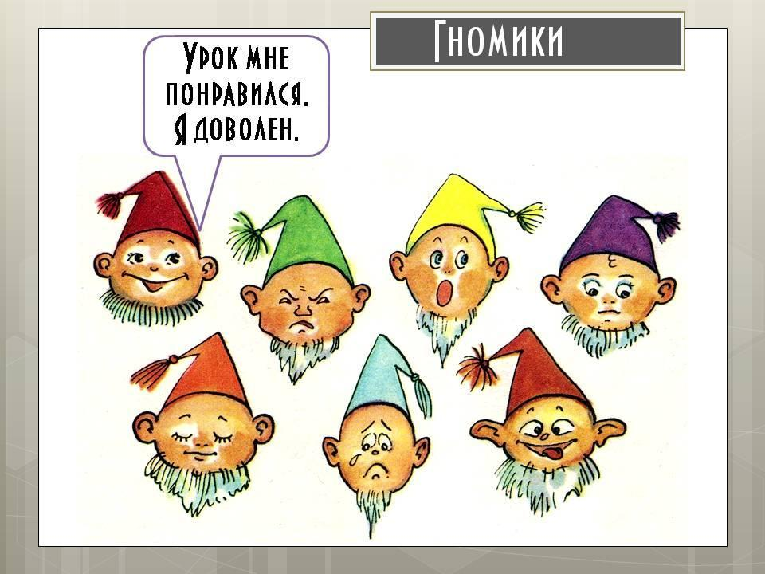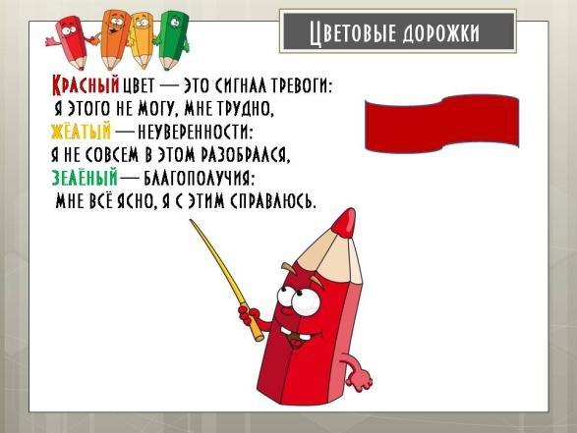

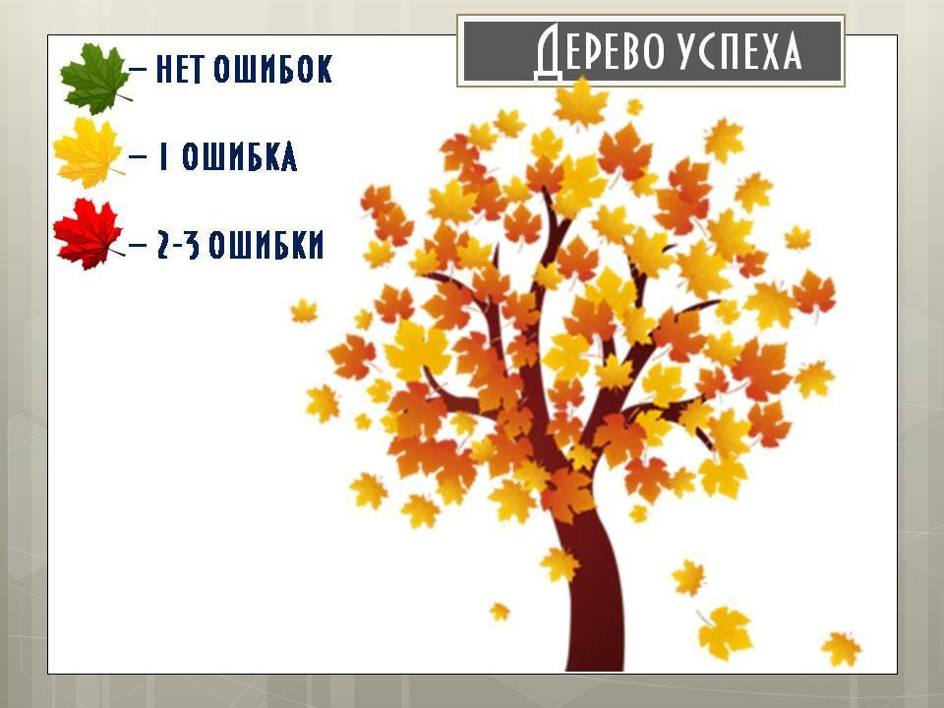  
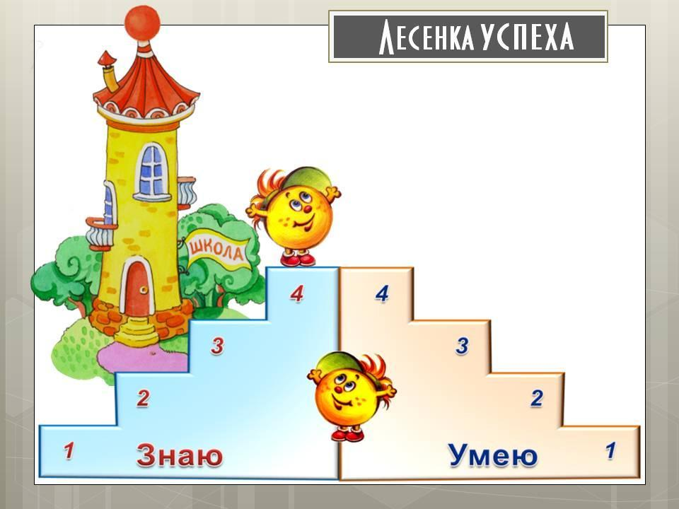

**Лист самооценки «Лесенка успеха»**

Ф.И. ученика _____________________________________

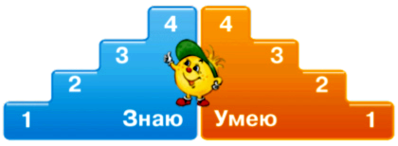

1-я ступенька – ученик не понял новое знание, ничего не запомнил, у него осталось много вопросов; с самостоятельной работой на уроке не справился;

2-я и 3-я ступеньки – у ученика остались вопросы по новой теме, в самостоятельной работе были допущены ошибки;

4-я ступенька – ученик хорошо усвоил новое знание и может его рассказать, в самостоятельной работе ошибок не допустил.

На уроках чтения и окружающего мира при самостоятельной работе с текстом учащиеся делают пометки:

V – УЖЕ ЗНАЛ ЭТО

+ – НОВОЕ

? – НЕ ПОНЯЛ, ВОЗНИК ВОПРОС

! – ДУМАЛ ИНАЧЕ

Эти формы хорошо прописаны в методической литературе.

Для объективного и систематического оценивания учебных достижений ученика, диагностирования качества образовательного процесса на каждого ученика по основным предметам заводится «Лист индивидуальных достижений», в который заносятся планируемые результаты по учебному предмету. Успехи фиксируются условными обозначениями 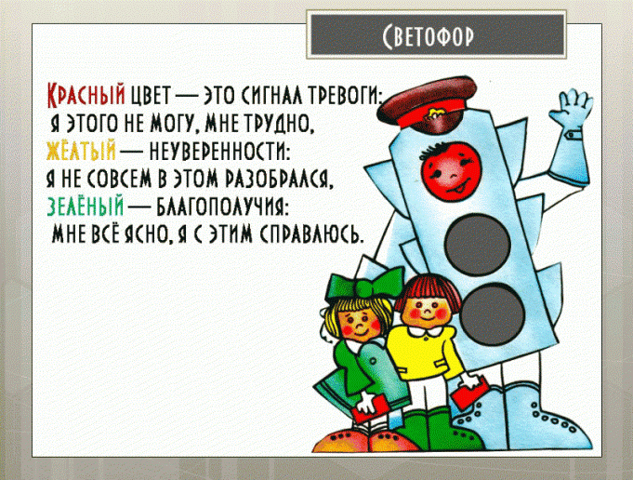(«Светофор»).

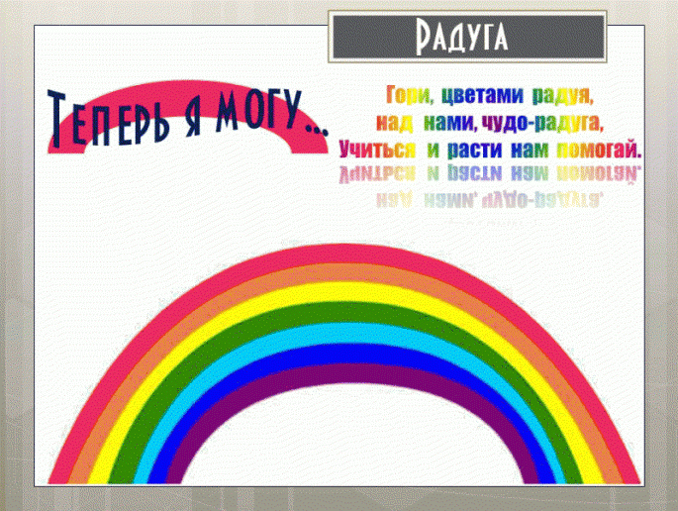

**Во 2 - 4 классах** процесс формирования адекватной самооценки постепенно меняет форму. Самооценка ученика дифференцируется, то есть складывается из оценок своей работы по целому ряду критериев. Критерии оценки должны быть однозначными и предельно четкими, выработанные совместно педагогом и учащимися или озвученные педагогом на уроке. В таком случае ребёнок будет учиться видеть свою работу как сумму многих умений, каждое из которых имеет свой критерий оценивания.

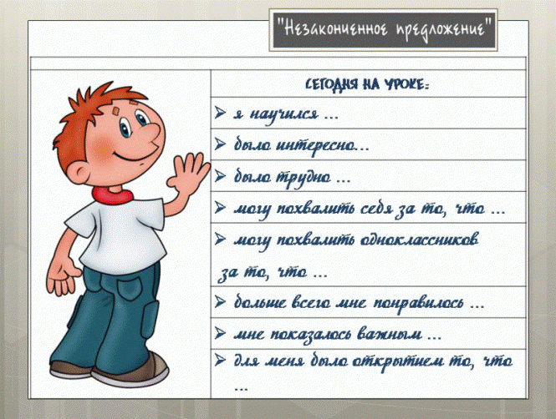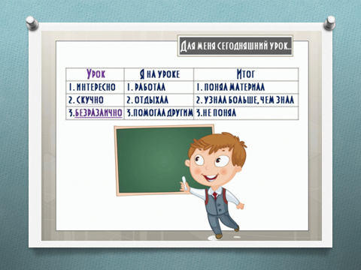

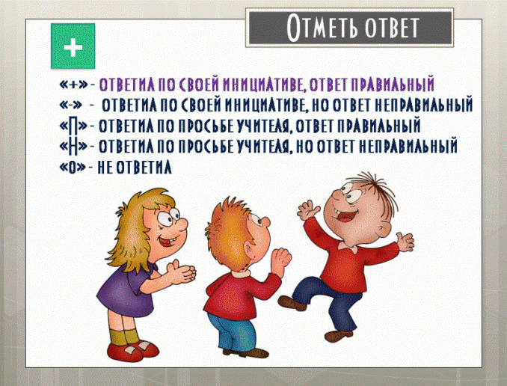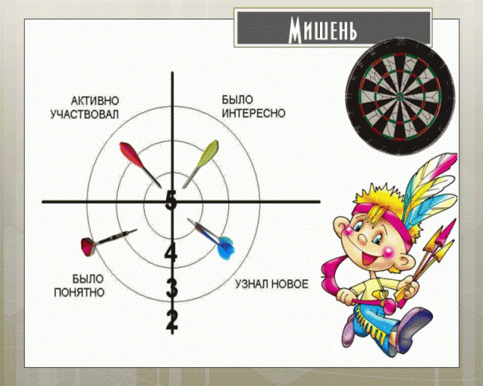

**Оценочный лист «Списывание»**

Ф.И. ___________________________________________

|  |  |  |
| --- | --- | --- |
| Элементы оценивания | Ученик | Учитель |
| Красная строка |  |  |
| Большая буква |  |  |
| Точка |  |  |
| Перенос слова |  |  |
| Грамотность |  |  |
| Аккуратность |  |  |
|  |  |  |
| Отметка |  |  |

**Оценочный лист*«*Однокоренные слова»**.

Ф.И._____________________________________________

|  |  |  |
| --- | --- | --- |
| Критерии | Задание 1 | Задание 2 |
|  |  |  |
| Умею подбирать однокоренные слова |  |  |
| Умею находить корень в слове |  |  |
| Умею определять значение слова |  |  |
| Умею пользоваться алгоритмом |  |  |
| Выбери и подчеркни нужный вариант:  Я могу / сомневаюсь / не могу / определить, являются ли слова однокоренными  Я могу / сомневаюсь / не могу /различать слова с одним корнем, но разным значением | | |

**Оценочный лист «Безударные гласные».**

Ф.И._____________________________________________

|  |  |  |
| --- | --- | --- |
| Критерии | Задание 1 | Задание 2 |
| Умею ставить ударение в словах |  |  |
| Умею находить безударную гласную |  |  |
| Умею находить проверочное слово |  |  |
| Умею пользоваться алгоритмом |  |  |
|  |  |  |

**Лист самооценки.** Ф.И.__________________________________________

**Лист самооценки работы группы**  
Оцени работу своей группы:  
**Все ли члены группы принимали участие в работе?**  
А) Да, все работали одинаково;  
Б) Нет, работал только один;  
В) кто- то работал больше, кто- то меньше других.  
**Дружно ли вы работали? Были ссоры?**  
А) Работали дружно, ссор не было;  
Б) Работали дружно, спорили, но не ссорились**;**  
В) Очень трудно было договариваться, не всегда получалось.  
**Тебе нравится результат работы группы?**  
А) Да, всё получилось хорошо;  
Б) Нравится, но можно сделать лучше;  
В) Нет, не нравится.  
**4. Оцени свой вклад в работу группы.**  
А) Почти всё сделали без меня;  
Б) Я сделал очень много, без меня работа бы не получилась;  
В) Я принимал участие в обсуждении.

**Алгоритм формирования самооценки на уроке:**

1.  В начале урока необходимо ознакомить учащихся с эталонами, критериями, способами деятельности.

2. В процессе урока учащиеся оценивают свою работу в соответствии с критериями, которые озвучиваются учителем в начале урока.

3. Самооценка ребенка должна предшествовать оценке учителя. Тогда оценочные отношения перестанут быть односторонними, своеобразной игрой в одни ворота.

4. В конце урока учитель дает позитивный прогноз перспектив развития учебных навыков и нравственных качеств учащегося.

**Правила формирования самооценки учащихся:**

1. Применять при оценки различные дополнительные материалы (лесенки, линеечки, личики). При этом на них не должно быть цифр.

2. Оценочные шкалы должны быть все время разные.

3. Оценка действий ребенка должна быть дробной, дифференцированной. За каждое отдельно выполненное учебное действие (правильность вычислений, умение решать задачи такого типа, грамотность записи, внешний вид работы) ребенок должен получать отдельную самостоятельную оценку.

4. Для учащихся с заниженной самооценкой учебных действий при достижении даже малейших успехов, не забыть похвалить.

5. Для учащихся с завышенной самооценкой учебных действий необходимо регулярно проводить разъяснительную работу по критериям оценок письменных работ и устных ответов.

**Ученику оценочный лист дает возможность** : - научиться самому оценивать свой результат, условия и процесс его достижения; - фиксировать свое индивидуальное продвижение в предмете и достижении метапредметных результатов; - планировать собственные действия по коррекции работы.

**Использование оценочных листов позволяет учителю** : - получить информацию о достижениях и проблемах учащихся - делать акцент на достижениях ученика, а не на проблемах, тем самым мотивируя его на учебную деятельность; - получить информацию о развитии способности ребенка к адекватной самооценке; - проверить не только результат, но также проанализировать процесс деятельности ученика; - договариваться с учащимися и родителями о сроках, формах, критериях оценивания, чтобы ребенок научился распределять и планировать свое время; - выделить информацию, позволяющую скорректировать собственную педагогическую деятельность (календарно-тематическое планирование, рабочую программу); - заменять уроки работы над ошибками уроками самоанализа своих действий.

Ребёнок с адекватной самооценкой сможет корректировать и совершенствовать свою учебно-познавательную деятельность в школе, в дальнейшем сможет самореализоваться во взрослой жизни.